02. Ventajas y Desventajas de la Lógica Cableada

Lógica cableada, Ventajas y desventajas
Ahora que conocemos los componentes que se utilizan en lógica cableada, exploremos sus ventajas y desventajas:
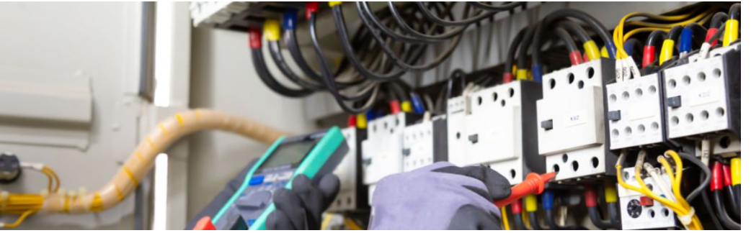

Ventajas
1. Alta confiabilidad en entornos industriales hostiles
Los sistemas de lógica cableada presentan un rendimiento robusto en condiciones ambientales adversas. Están diseñados para operar en presencia de polvo, humedad, vibraciones, interferencias electromagnéticas y variaciones térmicas, sin riesgo de pérdida de datos ni fallos por software. Esto los convierte en una opción segura para aplicaciones críticas, como arranques de motores o comandos de seguridad.
2. Facilidad de diagnóstico y mantenimiento
El mantenimiento es simplificado gracias a la naturaleza física del sistema. La trazabilidad del cableado y la identificación directa de componentes mediante planos permiten realizar diagnósticos visuales o con instrumental básico (multímetro, pinza amperométrica). Las fallas suelen localizarse fácilmente por la inactividad de una bobina, la falta de tensión en un punto o el estado de un contacto.
3. Independencia de programación o sistemas digitales
No se requiere conocimiento de lenguajes de programación, PLCs ni interfaces digitales. Esto facilita su implementación en entornos donde la mano de obra técnica se orienta más a la electricidad tradicional que a la automatización avanzada. Asimismo, permite al personal operativo entender y eventualmente intervenir en el sistema sin depender de especialistas.
4. Estabilidad operativa
Una vez cableado correctamente, el sistema mantiene su comportamiento indefinidamente, sin necesidad de actualizaciones ni mantenimiento de software. Su funcionamiento no se ve afectado por virus, errores lógicos o incompatibilidades de firmware.
5. Costo inicial reducido en sistemas simples
En automatismos de baja complejidad (por ejemplo, arranque y paro de motores, control de iluminación o ventilación), el uso de lógica cableada puede resultar más económico que implementar un sistema con PLC, ya que evita el costo de dispositivos programables, licencias y capacitación especializada.

Desventajas
1. Baja flexibilidad ante modificaciones
Cualquier cambio en el funcionamiento del sistema requiere modificaciones físicas del cableado, lo que implica trabajo mecánico, planificación previa, interrupción del servicio y eventual rediseño de los planos eléctricos. Esto dificulta adaptaciones o mejoras en instalaciones existentes.
2. Limitaciones en automatismos complejos
Para sistemas que requieren lógica secuencial avanzada, control de múltiples variables o interacción entre diversas partes del proceso, la lógica cableada se vuelve compleja, extensa y difícil de mantener. La cantidad de relés y cableado puede aumentar significativamente, generando confusión y riesgo de errores.
3. Uso intensivo de espacio físico
Los tableros eléctricos que alojan lógica cableada requieren gran cantidad de espacio para montar dispositivos, organizar canaletas, terminales, borneras y etiquetas. Esto incrementa el volumen de la instalación, complica el orden del sistema y encarece la estructura mecánica del tablero.
4. Tiempo de instalación elevado
Diseñar, cablear, etiquetar, verificar y probar una lógica cableada requiere una cantidad considerable de tiempo, especialmente en proyectos medianos o grandes. Comparado con sistemas programables, donde gran parte del trabajo se resuelve mediante software, la lógica cableada demanda mayor carga horaria en campo.
5. Obsolescencia frente a la automatización moderna
En la actualidad, la mayoría de los sistemas industriales modernos migran hacia PLC, HMI, y sistemas SCADA, que ofrecen mayor flexibilidad, capacidad de diagnóstico remoto y escalabilidad. La lógica cableada queda relegada a procesos básicos o como respaldo en sistemas de emergencia.

Conclusión
La lógica cableada constituye una solución robusta, confiable y de fácil comprensión para sistemas de automatización simples o medianamente complejos, especialmente en entornos industriales donde se valoran la estabilidad y la resistencia de los componentes. Sin embargo, su implementación en sistemas de alta complejidad puede resultar desventajosa frente a las soluciones programables, debido a su escasa flexibilidad, mayor consumo de espacio y tiempo de instalación. Por ello, su aplicación debe evaluarse cuidadosamente según el contexto, los recursos técnicos disponibles y los requisitos del proceso a automatizar.

